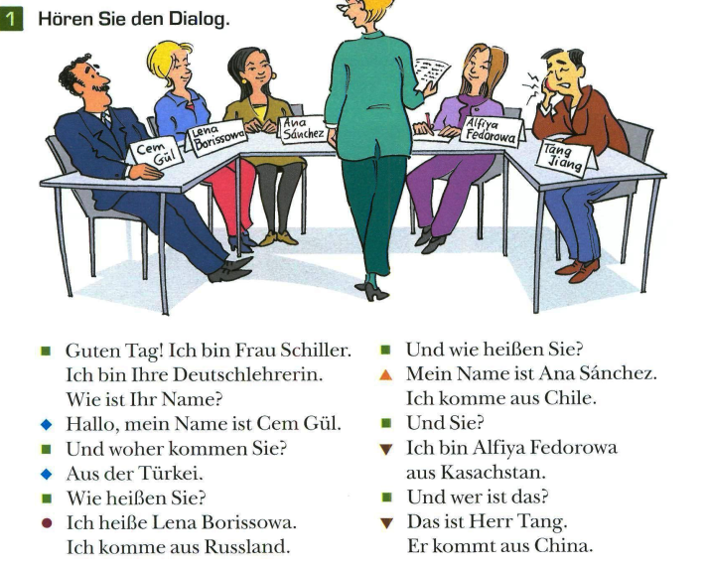

Gyakorlás

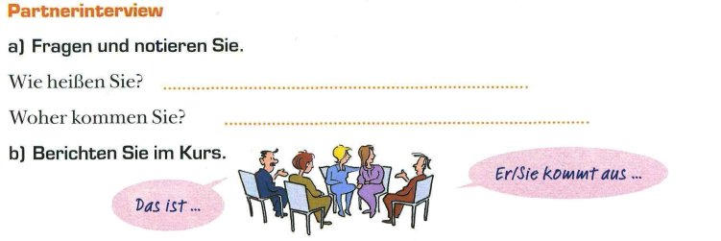

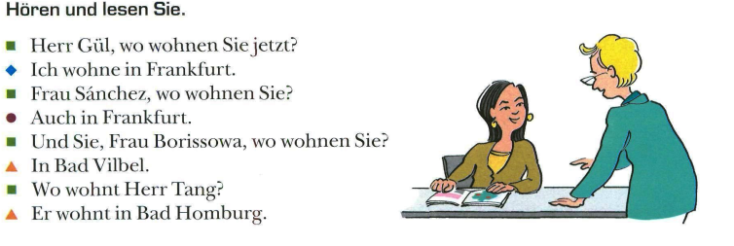

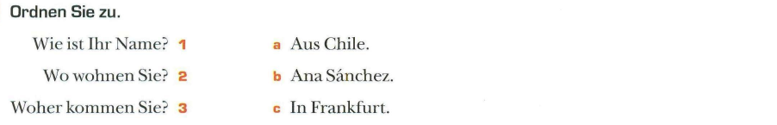

Ordnen Sie eine Person aus den Texten zu und ergänzen Sie!

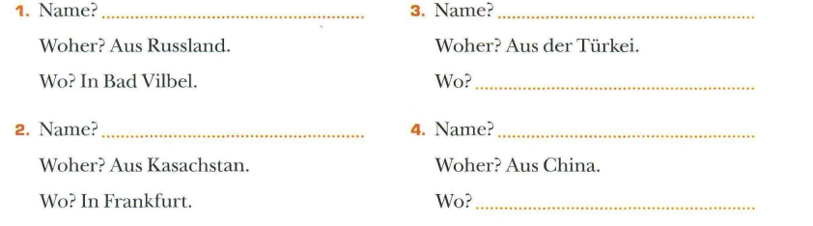

Mutakozzon be:

Name: _____________________________________________

Woher: _____________________________________________

Wo: _______________________________________________

Üdvözlések!!

Guten Morgen ___________________________

Guten Tag ___________________________

Guten Abend ___________________________

Grüß Gott ___________________________

Auf Wiedersehen ___________________________

Gute Nacht ___________________________

Hallo ___________________________

Tschüss ___________________________